Лабораторна робота №3
Чорнорук Роман 404-ТН
Розробка серверної частини (Back-end) та API для e-Dormitory System
Тема роботи
Розробка серверної частини інформаційної системи керування студентським гуртожитком e-Dormitory System із реалізацією шару доступу до даних, сервісного шару, REST API та DTO.
Мета роботи
Отримати практичні навички побудови багатошарової серверної частини вебсистеми на платформі .NET 8, реалізувати роботу з PostgreSQL через Entity Framework Core, винести бізнес-логіку в сервіси та надати зовнішній інтерфейс взаємодії у вигляді REST API.
Вихідні умови та технології
• Мова програмування: C# 12
• Платформа: .NET 8
• Архітектурний стиль: Modular Monolith
• ORM: Entity Framework Core
• База даних: PostgreSQL 16
• API: ASP.NET Core Web API
• Документування API: Swagger / OpenAPI
• Валідація: FluentValidation
• Інфраструктура запуску: Docker Compose
Постановка задачі
Згідно з вимогами лабораторної роботи необхідно було:
1. Налаштувати доступ до бази даних через ORM.
2. Описати сутності предметної області відповідно до моделі БД.
3. Створити сервісний шар без перенесення бізнес-логіки у контролери.
4. Реалізувати API за обраним стандартом.
5. Використовувати DTO замість повернення "сирих" EF Core-сутностей.
Обраний підхід
Для реалізації обрано RESTful API, оскільки:
• він природно підходить для CRUD-операцій системи гуртожитку;
• легко документується через Swagger;
• зручний для інтеграції зі SPA-клієнтом на React;
• забезпечує прозорі HTTP-статуси та простий механізм тестування через Swagger UI.
Архітектура серверної частини
Серверну частину побудовано з чітким поділом на шари:
Шар | Призначення
EDormitory.Api | Контролери, конфігурація middleware, авторизація, Swagger |
EDormitory.Application | Контракти, DTO, інтерфейси сервісів, валідація |
EDormitory.Domain | Сутності домену, enum-и, бізнес-стани |
EDormitory.Infrastructure | EF Core, сервіси, робота з БД, file storage, auth infrastructure

Реалізація шару доступу до даних
Підключення до БД реалізоване через AppDbContext, який інкапсулює всі доменні колекції та конфігурацію моделі.
Основні сутності БД
• Roles
• Users
• Rooms
• RelocationRequests
• Violations
• TicketCategories
• RepairTickets
• GuestPasses
• PassLogs
• Files
• StudentCharges
• Tariffs
• Payments
• UserSessions
• RefreshTokens
• AuditLogs
• SecurityEvents

Фрагмент коду AppDbContext
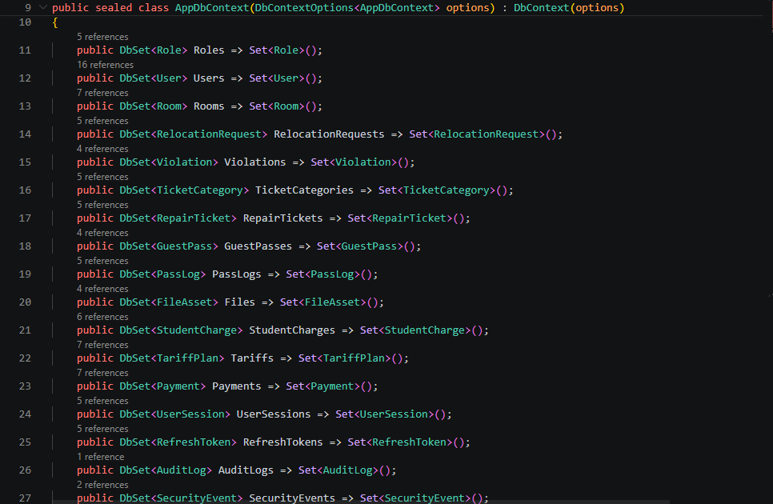
Особливості реалізації DAL
• використано DbSet для кожної сутності;
• налаштовано зв’язки one-to-many та restrict/set null поведінку при видаленні;
• грошові поля мають точність 18,2;
• використано HasQueryFilter(x => x.IsActive) для підходу Soft Delete;
• таблиці містять audit-поля та технічні сутності для безпеки і трасування дій.
Реалізація бізнес-логіки
Бізнес-логіка винесена в сервіси:
• RoomService
• TicketService
• PassService
• PaymentService
• DirectoryService
• AuthService
• UserService
• NotificationService
Приклад сервісної логіки для заявок на ремонт
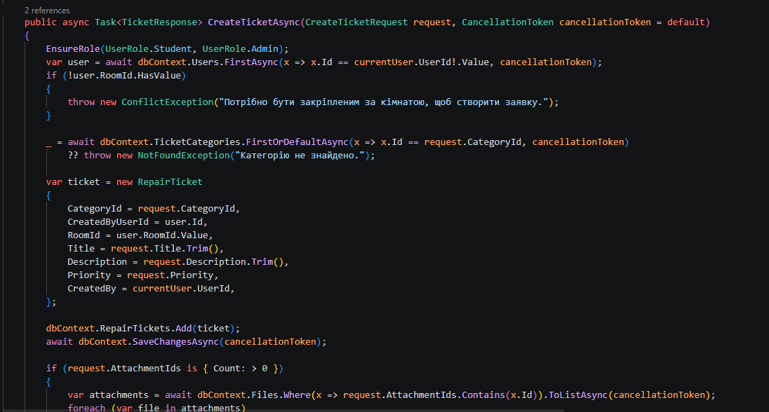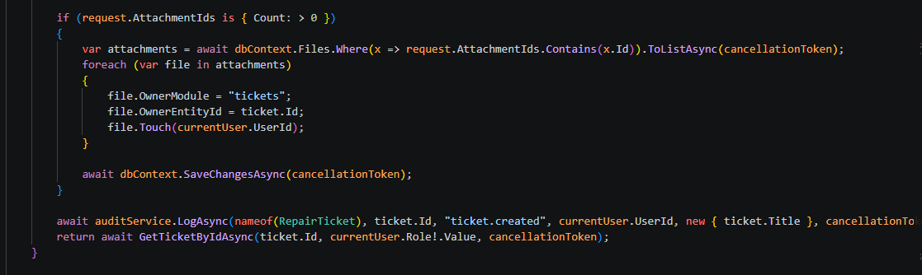
Реалізація REST API
У проєкті реалізовано набір REST-контролерів:
• /api/auth
• /api/users
• /api/rooms
• /api/tickets
• /api/passes
• /api/payments
• /api/directories
• /api/files
• /api/notifications

Приклад контролера для заявок
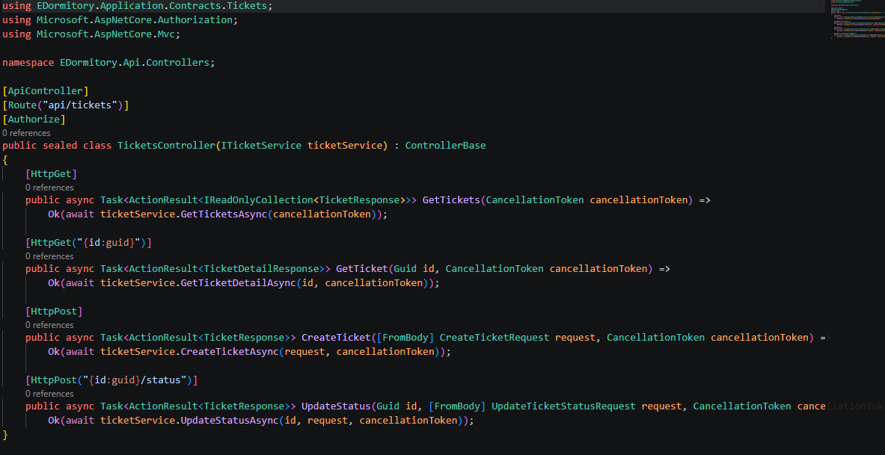

Налаштування API-пайплайну
У Program.cs виконано реєстрацію контролерів, Swagger, CORS, FluentValidation, а також authentication/authorization middleware.

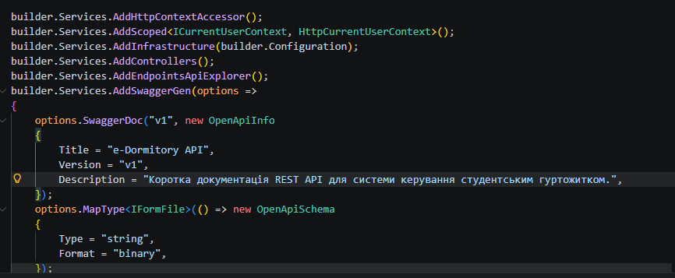
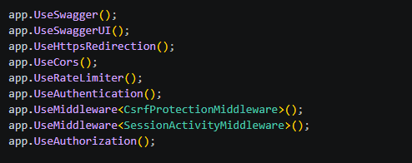

Використання DTO
Для API використано окремі контракти в EDormitory.Application.Contracts.
Приклад DTO для заявок
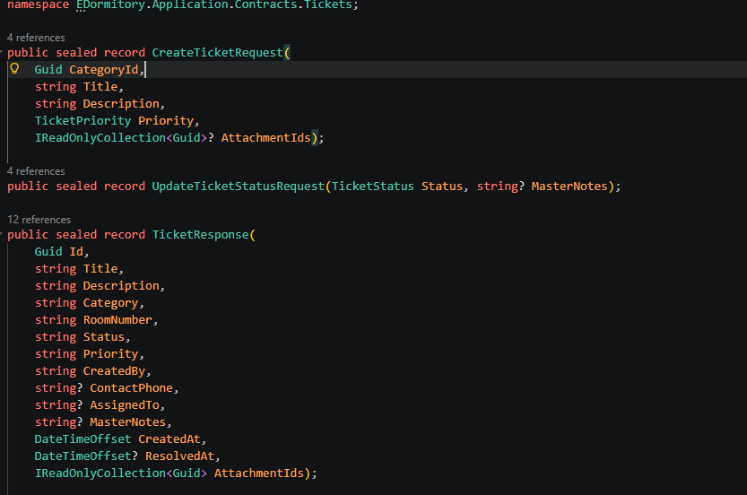
Валідація вхідних даних
У проєкті використано FluentValidation.
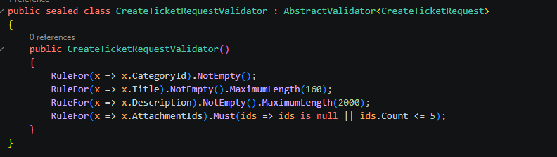

Приклади API-сценаріїв
Отримання списку заявок
GET /api/tickets
Authorization: Bearer <access-token>

Створення заявки
{
"categoryId": "11111111-1111-1111-1111-111111111111",
"title": "Сантехніка: протікає змішувач",
"description": "У кімнаті 201 протікає кран у ванній.",
"priority": 2,
"attachmentIds": [
"22222222-2222-2222-2222-222222222222"
]
}

Оновлення статусу заявки майстром
{
"status": 3,
"masterNotes": "Змішувач замінено, герметизацію виконано."
}

Результат виконання лабораторної
Під час виконання лабораторної роботи було реалізовано:
• повноцінний доступ до PostgreSQL через EF Core;
• предметні сутності та їх конфігурацію;
• сервісний шар із винесенням бізнес-логіки;
• REST API для основних модулів системи;
• Swagger для тестування ендпоінтів;
• DTO, валідацію і мапінг на рівні сервісів.

Перевірка 1. Загальний вигляд Swagger UI
На рисунку 1 показано стартову сторінку Swagger UI для проєкту e-Dormitory System. На цьому екрані видно короткий опис API та основні групи ендпоінтів, зокрема Auth, Directories, Files, Rooms, Tickets та Users.
Цей рисунок підтверджує, що OpenAPI-документація згенерована коректно, а реалізовані контролери підключені до документації та доступні для ручного тестування без використання сторонніх інструментів.
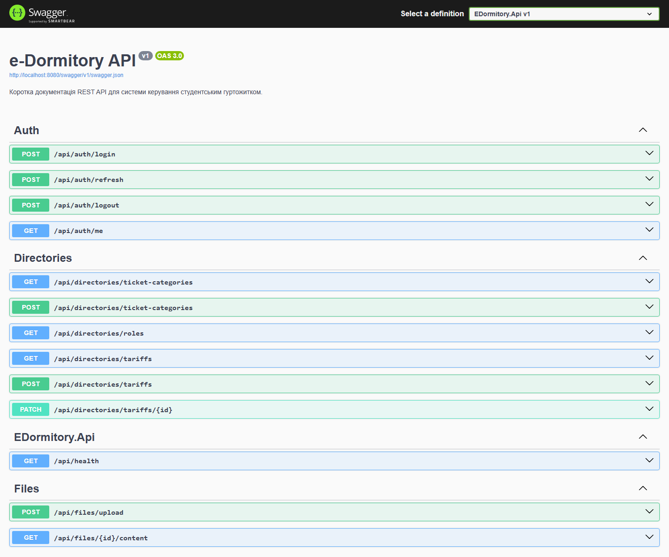
Рисунок 1 – Загальний вигляд Swagger UI та груп ендпоінтів системи.
Перевірка 2. Тестування входу через POST /api/auth/login
На рисунку 2 наведено виконання запиту POST /api/auth/login через Swagger UI. У тілі запиту передано email та пароль тестового користувача, після чого сервер повернув код 200 та об’єкт сесії з інформацією про користувача.
Таким чином підтверджено, що контролер авторизації, DTO для входу, сервіс автентифікації та серіалізація відповіді працюють узгоджено. Додатково видно, що сервер повертає коректну структуру відповіді, придатну для подальшого використання клієнтом.
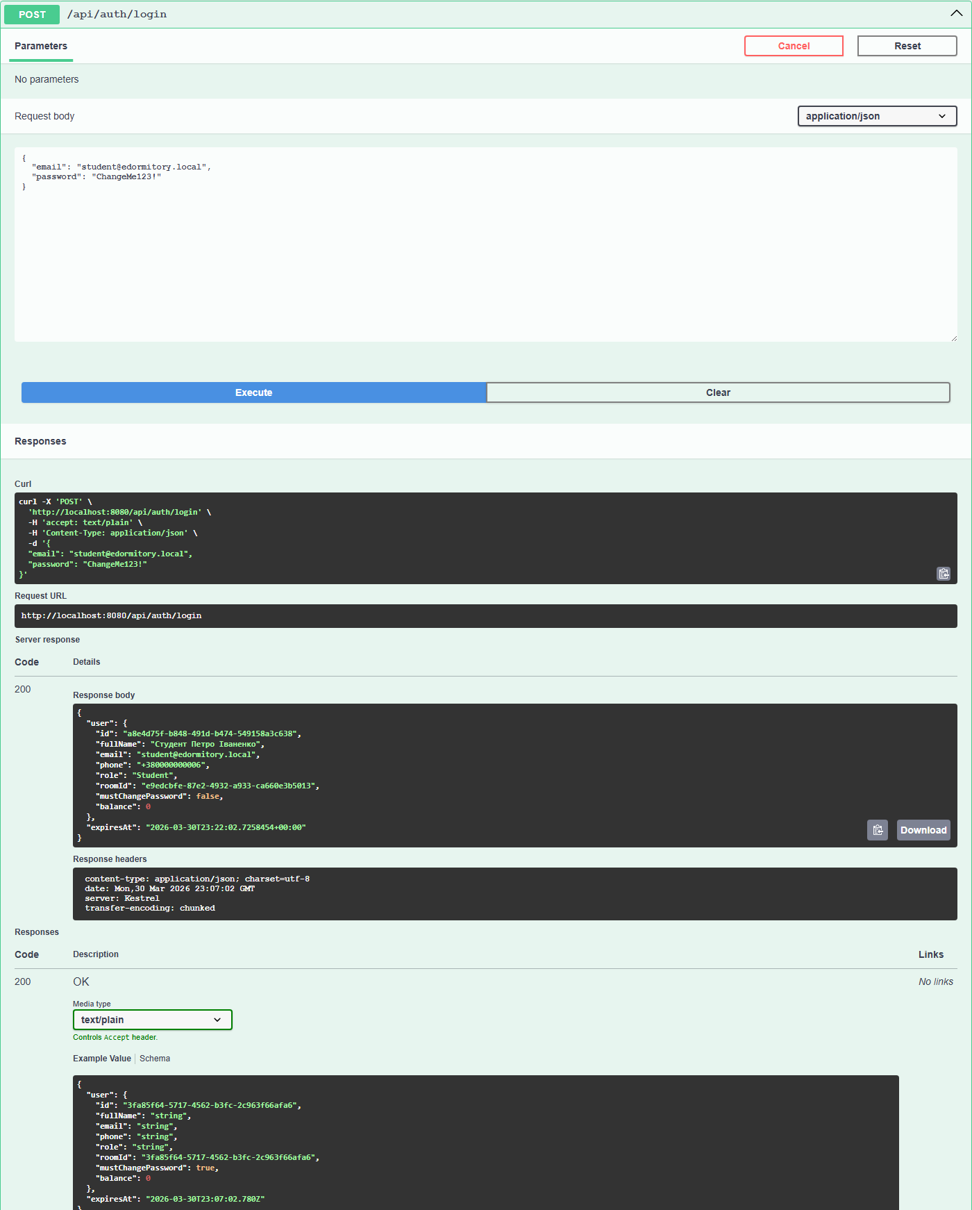
Рисунок 2 – Успішне виконання POST /api/auth/login у Swagger UI.
Перевірка 3. Отримання списку заявок через GET /api/tickets
На рисунку 3 показано виконання захищеного запиту GET /api/tickets уже після автентифікації. У відповіді сервер повертає код 200 та список заявок на ремонт у форматі DTO, що містить заголовок, категорію, статус, пріоритет та інші поля.
Цей результат демонструє, що ланцюжок controller -> service -> Entity Framework Core -> DTO працює коректно, а серверна частина дійсно надає готовий REST API для читання предметних даних.
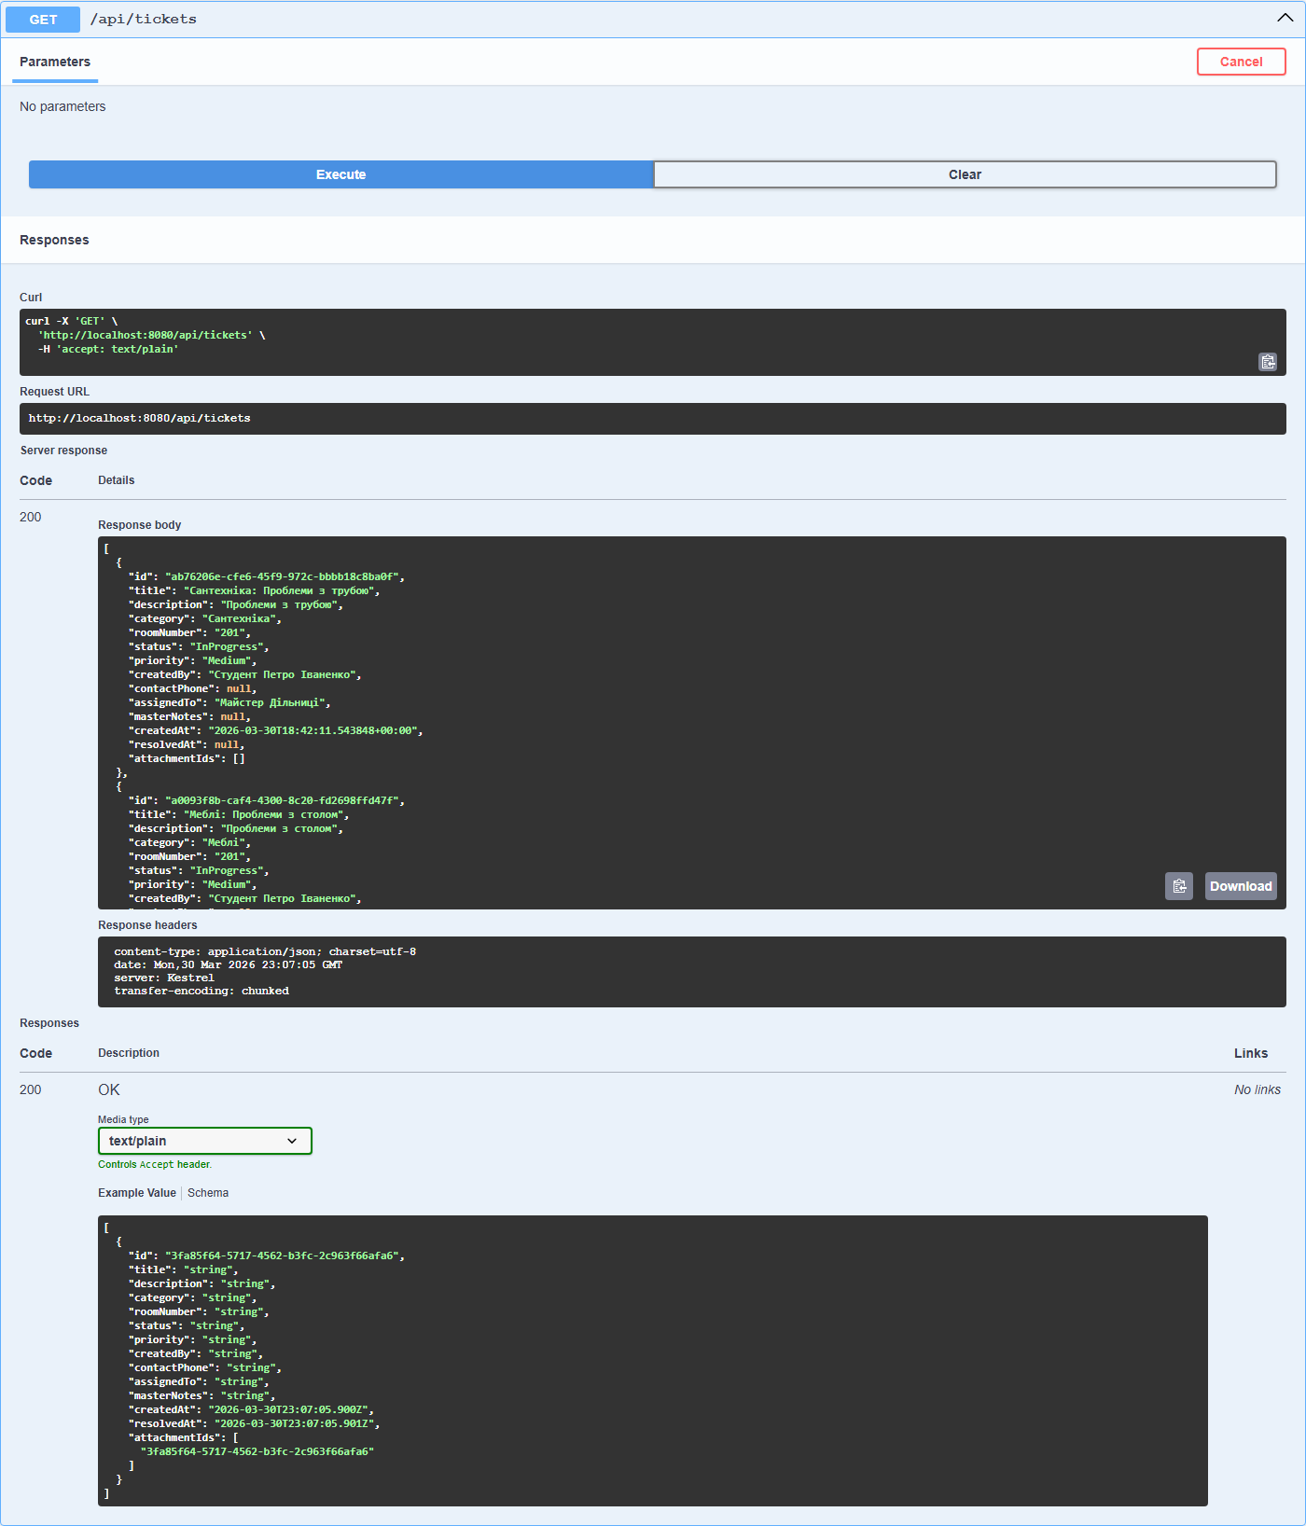
Рисунок 3 – Успішне отримання списку заявок через GET /api/tickets.

Відповіді на контрольні запитання
1. Порівняйте REST, GraphQL та gRPC
REST зручний для CRUD-операцій і добре інтегрується зі SPA. GraphQL підходить для гнучких вибірок даних. gRPC доцільний для міжсервісної взаємодії з високими вимогами до продуктивності.
2. Що таке Over-fetching та Under-fetching
Over-fetching означає отримання зайвих даних, Under-fetching — нестачу даних за один запит. GraphQL вирішує це тим, що клієнт сам визначає набір полів у відповіді.
3. Що таке Protocol Buffers
Protobuf — бінарний формат серіалізації, який є компактнішим і швидшим за JSON та дає строгий контракт повідомлень.
4. Як забезпечується версіонування API
У REST найчастіше через URI (/v1/) або заголовки. У GraphQL — через еволюцію схеми та позначення застарілих полів.
5. Поясніть концепцію Idempotency
Ідемпотентна операція при повторному виклику не змінює результат після першого застосування. Типово ідемпотентними є GET, PUT, DELETE.
6. Роль SDL у GraphQL та .proto у gRPC
SDL описує GraphQL-схему, а .proto визначає контракти сервісів і повідомлень у gRPC.

Висновок
У ході лабораторної роботи реалізовано серверну основу системи e-Dormitory System на базі ASP.NET Core Web API та Entity Framework Core. Архітектура відповідає вимогам чистого поділу відповідальностей: контролери тонкі, бізнес-логіка зосереджена в сервісах, а обмін із клієнтом відбувається через DTO. Отриманий результат створює фундамент для підсистем безпеки та клієнтського інтерфейсу.

